前任研究发现：

1. 前额叶的P2 （150~250ms）与刺激或决策任务的注意力分配有关(Bar-Haim et al., 2005;Carretié et al., 2001), 决策过程中, 个体对刺激或决策任务投入的注意资源越多, 所诱发的P2 波幅越大(Hu & Mai, 2021; Li et al., 2021)
2. N2（200~350ms 前额叶） 主要与认知控制、冲突检测和反应抑制有关, 高冲突的决策情境比低冲突的决策情境诱发了更负的N2 成分(Cui et al.,2018; Zhan et al., 2020)。
3. P3 (300~500ms 中后脑)(Nieuwenhuis et al., 2005)。P3 通常与注意资源分配及亲社会动机和信任动机联系在一起, 个体对刺激或决策所产生亲社会动机和信任动机越强, 其诱发的P3 波幅就越大(Li et al., 2022; Wang et al.,2017; 王益文 , 2017)。
4. 承诺对信任行为的影响体现在P2 波幅上(Boudreau et al., 2009; 舒尹卓, 211)P2 与个体对刺激或决策任务所投入的注意资源有关(Chen et al., 2011; Li et al., 2021)
   1. 预测：高水平承诺会投入更多的认知资源, 诱发更大的P2 波幅
5. 信任是一种涉及风险与回报的投资行为(Evans & Krueger,2009; Thielmann & Hilbig, 2015)。被背叛的风险及可能获益的大小会共同影响信任的认知加工过程(van den Bos et al., 2009; Wang et al., 2017)。然而，Foster 等(2009)的研究发现,个体在一定程度上会*为了更大的利益*而愿意承担较高的风险。低水平承诺条件下对陌生人做出信任行为仍然是将自己置于一定的风险中, 且被试的可能获益较小(Thielmann & Hilbig, 2015;Wang et al., 2017), 这可能使他们在此条件下做出信任行为时体验到较大的认知冲突和更小的信任的动机。
   1. 假设：为了较高利益而愿意承担风险的倾向可能使被试在高水平承诺条件下做出信任行为时所体验到的认知冲突较小(Wang et al., 2017),诱发更小的N2 波幅; 且个体这种愿意为了高利益而愿意冒险的倾向也会使得他们在做出信任行为时的动机更强, 所诱发的P3 波幅更大
   2. 当承诺者是陌生人时,被试在低水平承诺条件下比在高水平承诺条件下做出信任行为所体验到的认知冲突更大, 所诱发的N2 波幅也更负; 且被试在高水平承诺条件下比低水平的承诺时的信任行为的动机更强, 所诱发的P3 波幅则更大。
   3. 与陌生人相比, 当承诺者是朋友时, 人们都愿意做出更多的信任行为, 且其信任行为及所诱发的N2 和P3 波幅上不受承诺水平的影响。

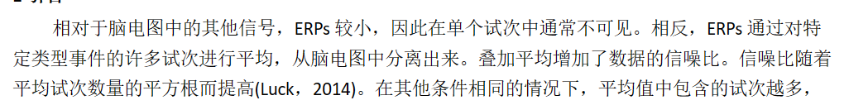\*实际上所有受托者的承诺水平都由程序预先设定, 但被试对此并不知情。

实验结果：

1. 脑区选择：结合本实验的全脑地形图、实验目的和前人的ERP 研究结果，前额部和

额中部脑区观察到较为明显的P2和N2, 在中部、顶中部和顶部脑区观察到较为明显的P3

2. P2(210~280ms) ：

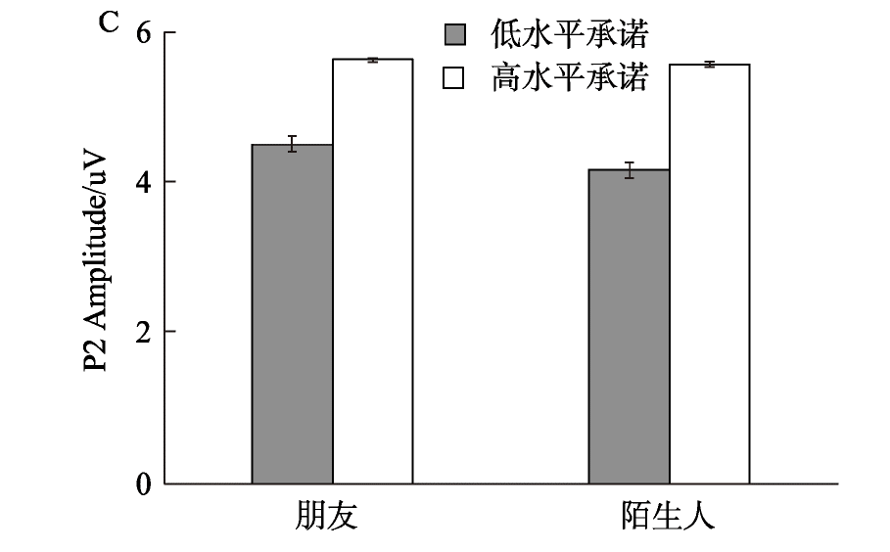承诺水平的主效应显著, 社会距离的主效应不显著, F(1, 31) = 0.09, p = 0.770。社会距离和承诺水平的交互作用不显著, F(1, 31) = 0.95, p= 0.338

3. N2(290~350ms) :

承诺水平的主效应显著, F(1, 31) = 6.54, p = 0.016, η2p = 0.17,低水平承诺(−0.17 ± 0.59 μV)所诱发的N2 波幅比高水平承诺(1.01 ± 0.57 μV)所诱发的N2 波幅更负。

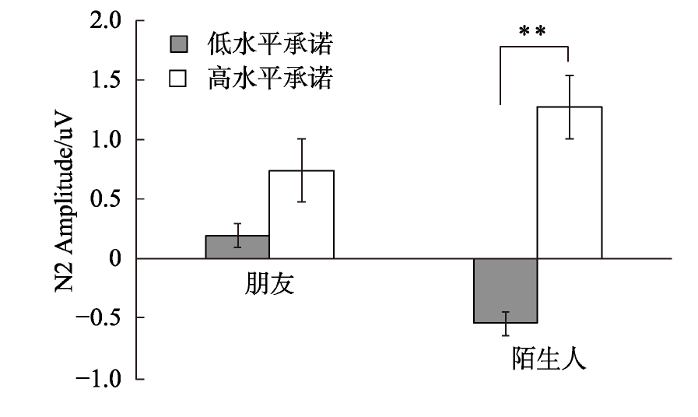

4. P3(350~450ms) :

承诺水平的主效应显著, F(1, 31) = 9.25, p = 0.005, η2p = 0.23,高水平承诺(1.79 ± 0.34 μV)所诱发的P3 波幅显著高于低水平承诺(0.77 ± 0.41 μV)。社会距离的主效应不显著, F(1, 31) = 1.34, p = 0.256。社会距离和承诺水平的交互作用显著, F(1, 31) = 4.96, p = 0.033,η2p = 0.14。

